**ANALISIS ELEKTRIK MOTOR PENGGERAK TBS (*Traveling Band Screen*) PLTU**

Puri Muliandhi1), Isya’Aryana Sulistyo2)

1,2, Fakultas Teknik, Universitas Semarang

[puri@usm.ac.id1](mailto:puri@usm.ac.id1)), [isya.arya@usm.ac.id](mailto:isya.arya@usm.ac.id)2)

***Abstract***

*The Traveling Band Screen (TBS) is a means of filtering trash and sea creatures such as jellyfish in the PLTU Intake area. FFB filters waste by rotating the screen, then the waste is sprayed using backwash water so that the filtered waste can fall into the disposal route. The amount of impurity material stuck on the screen has an impact on the decrease in flow capacity, thus affecting the increase in the load of the TBS motor and causing the TBS to become overloaded so that the PLTU will Shut Down, so an analysis is needed to determine the electric ability of the motor drive of the TBS system to block the screen. One of the analyzes carried out is observing the optimal load of the motor with power: 2/1 HP, Rotation: 1500 rpm with reduction ratio: 1500: 1 to determine the load blockage by using the SEW Eurodrive motor manufacturer. From the results of the load analysis, the existing motor specifications are only able to operate for a screen clogging percentage of less than 13.6%.*

*Keywords: Traveling Band Screen (TBS), PLTU, Electric Motor*

**Abstrak**

*Traveling Band Screen* (TBS) merupakan alat penyaring sampah dan makhluk laut seperti ubur-ubur di area *Intake* PLTU. TBS menyaring sampah dengan cara memutar *screen*, lalu sampah tersebut disemprotkan dengan menggunakan air *backwash* sehingga sampah yang tersaring dapat jatuh ke jalur pembuangan. Banyaknya material pengotor yang tersangkut pada *screen* berdampak pada turunnya kapasitas aliran, sehingga mempengaruhi peningkatan beban motor penggerak TBS dan mengakibatkan TBS menjadi *overload* sehingga PLTU akan *Shut Down*, maka diperlukan analisa untuk mengetahui kemampuan elektrik motor *drive* sistem TBS terhadap penyumbatan *screen*. Salah satu analisa yang dilakukan yaitu mengamati beban optimal motor penggerak dengan daya : 2/1 HP, Putaran : 1500 rpm dengan Rasio reduksi :1500:1 untuk mengetahui penyumbatan beban dengan menggunakan motor pabrikan SEW Eurodrive. Dari hasil analisis beban, spesifikasi motor yang ada hanya mampu beroperasi untuk prosentase penyumbatan screen kurang dari 13,6%.

**Kata Kunci :** *Traveling Band Screen* (TBS), PLTU, Elektrik Motor

1. PENDAHULUAN

T

raveling Band Screen (TBS) merupakan alat penyaring sampah dan makhluk laut seperti ubur-ubur di area *Intake* PLTU. TBS menyaring sampah dengan cara memutar *screen*, lalu sampah tersebut disemprotkan dengan menggunakan air *backwash* sehingga sampah yang tersaring dapat jatuh ke jalur pembuangan. Unit Traveling Band Screen (TBS) secara khusus ditujukan untuk proses penyaringan masuknya air laut ke dalam sistem pembangkit yang digunakan sebagai media pendingin maupun air baku dalam proses desalinasi. Secara operasional, banyaknya material pengotor yang tersangkut pada sistem screen secara langsung berdampak pada turunnya kapasitas aliran, peningkatan beban motor penggerak maupun peningkatan beban konstruksi unit TBS. Pada sisi yang lain, perbesaran ukuran screen akan berdampak pada peningkatan intensitas pembersihan filter atau bahkan berpotensi merusak komponen-komponen sistem terkait. Tersumbatnya sistem screen pada sistem TBS menyebabkan terjadinya peningkatan beban desak pada struktur framenya akibat daya hisap pompa, atau bahkan memungkinkan terjadinya kondisi vakum yang dampaknya sangat fatal bagi keamanan konstruksi sistem TBS.

Penyumbatan material pengotor pada sistem screen akan menurunkan luasan penampang efektifnya sehingga gaya desak yang dialami oleh frame screen mengalami peningkatan. Bila gaya desak yang terjadi melebihi beban kritisnya maka potensi kegagalan screen akan terjadi. panel screen pada sistem TBS yang dioperasikan memiliki ukuran lubang 9,5 X 9,5 mm dengan menggunakan material stainless steel berdiamater 2 mm. Dari hasil observasi awal, screen mengalami pengendoran (dalam kondisi tidak flat) akibat deformasi terhadap struktur framenya. Kondisi tersebut kemungkinan disebabkan oleh kondisi overload yang diakibatkan oleh penyumbatan material pengotor sehingga gaya desak yang bekerja pada struktur screen melebihi beban yang diijinkan.

Aspek sistem penggerak dalam Unit TBS berperan penting untuk mengkondisikan beban maksimum pada struktur unit TBS. Secara umum daya motor penggerak dihitung berdasarkan kebutuhan torsi operasional TBS pada kondisi kristisnya, yaitu pada kondisi penyumbatan maksimum pada screen yang diijinkan. Terlalu kecilnya daya motor akan terkompensasi pada sistem kelistrikannya yang menyebabkan sistem penggerak akan mudah trip bila terjadi kanikan torsi operasi. Sebaliknya daya sistem penggerak yang terlalu besar berpotensi membahayakan konstruksi sistem TBS dalam hal ini adalah komponen porosnya. Oleh karena itu optimasi desain perlu dilakukan untuk menghasilkan kinerja sistem TBS yang dapat diandalkan. Diperlukan analisa untuk mengetahui kemampuan elektrik motor *drive* sistem TBS terhadap penyumbatan *screen*. Belum ada standar prosentase penyumbatan screen mengenai Elektrik motor *drive* sistem TBS akan mengalami gagal fungsi . Oleh karena itu analisa elektrik motor dari TBSpada PLTU harus diperhatikan.

1. TINJAUAN PUSTAKA
   1. *Traveling Band Screen*

*Traveling Band Screen* (TBS) merupakan alat penyaring sampah-sampah berukuran relatif kecil di area *Intake*. TBS menyaring sampah dengan cara memutar *screen*, lalu sampah tersebut disemprotkan dengan menggunakan air *Backwash* sehingga sampah yang tersaring dapat jatuh ke jalur pembuanga.[1] *Traveling Band Screen* bekerja ketika terjadi penumpukan sampah pada *screen*, sehingga harus sering di lakukan pengecekan karena ketika terjadi penumpukan sampah maka kinerja TBS tidak optimal.

* 1. Torsi

Torsi adalah ukuran kemampuan mesin untuk melakukan kerja. Besaran torsi adalah besaran turunan yang biasa digunakan untuk menghitung energi yang dihasilkan dari benda yang berputar pada porosnya (Raharjo dan Karnowo, 2008:98). Momen gaya merupakan salah satu sub materi dalam kajian kesetimbangan dan dinamika rotasi. Untuk menyelesaikan permasalahan kesetimbangan dan dinamika rotasi dibutuhkan kemampuan dalam menganalisis momen gaya yang dihasilkan oleh gaya-gaya yang bekerja pada suatu benda untuk mengetahui apakah benda berada dalam keadaan setimbang atau akan berotasi (Serway, 2014). Momen gaya (torsi) merupakan penyebab berputarnya benda (berotasi).

* 1. Inverter

Inverter adalah sebuah peralatan elektronika yang mampu mengubah sumber tegangan searah/DC menjadi sumber tegangan bolak-balik/AC dengan besar magnitude dan frekuensi yang diinginkan. Adapun bentuk gelombang output yang dihasilkan dari inverter umumnya dapat dibagi menjadi 3 jenis, yaitu segi empat (*square wave*), sinyal sinus termodifikasi (*modified sine wave*), dan sinyal sinus murni (*pure sine wave*). [2]

Sumber tegangan input inverter bisa berupa baterai, PV, accumulator/aki, dan sumber tegangan DC lainnya. Adapun output dari inverter adalah berupa tegangan AC 220 volt atau 120 volt dan memiliki frekuensi output 50 Hz ataupun 60 Hz. Untuk memperoleh tegangan output yang bervariasi, dapat dilakukan dengan membuat variasi tegangan input DC dan menjaga penguatan inverter supaya bernilai tetap. Sebaliknya, apabila tegangan input DC tidak dikendalikan, maka dapat diperoleh tegangan output yang bervariasi dengan cara memvariasikan penguatan daripada inverter. Penguatan inverter dapat diartikan dengan rasio perbandingan antara tegangan output AC terhadap tegangan input DC. Variasi dari penguatan inverter ini biasanya didapatkan dengan cara pengontrolan melalui PWM (*Pulse Width Modulation*) di dalam inverter. [4]

* 1. Motor Listrik

Motor listrik memiliki peranan yang sangat penting dalam sebuah pembangkit listrik. Oleh karena itu, keandalan dari motor listrik harus tetap dijaga dengan memonitor terus-menerus parameter yang berubah-ubah pada motor listrik tersebut, misalnya besarnya getaran yang ditimbulkan motor dan arus listrik yang mengalir pada motor. [1]Motor listrik fungsi untuk mengubah energi listrik menjadi energi mekanik. Kinerja motor listrik perlu di uji untuk mengetahui beban dan tingkat efisiensinya.

1. METODE PENELITIAN
2. Tempat dan waktu pelaksanaan Penelitian

Penelitian ini dilakukan di PLTU tanjung Jati B Jepara pada Bulan Agustus-Desember 2020 di bagian motor TBS untuk pembangkit Listrik Tegangan Uap.

1. Diagram Alir Penelitian.

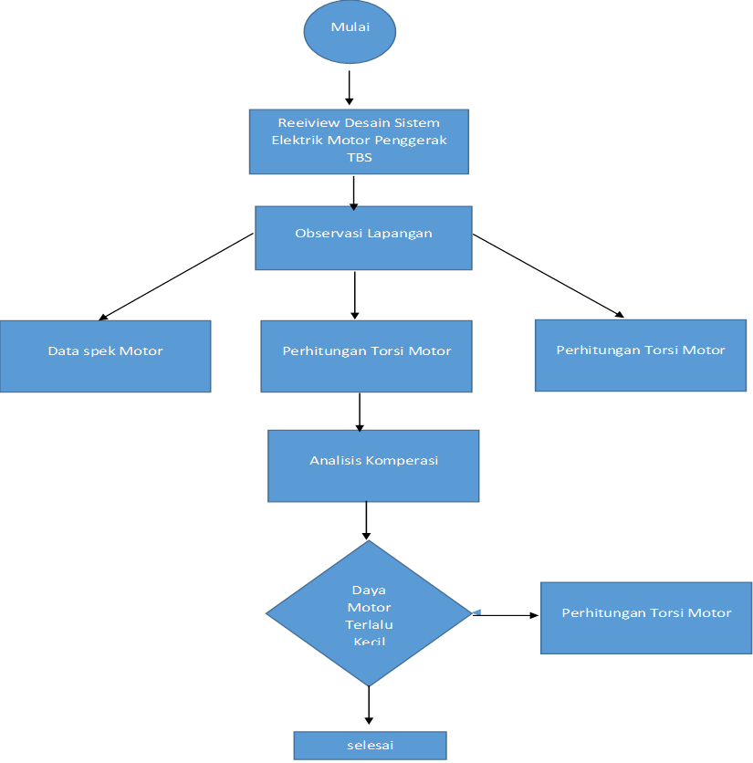

**Gambar 1.** Diagram Alir Penelitian

Tahapan yang akan dilakukan untuk penelitian Pada penggerak Motor TBS diuraikan sebagai berikut :

1. Survei lapangan dilakukan untuk mengobservasi kondisi *existing* elektrik motor penggerak TBS.
2. Didasarkan pada hasil survei tersebut dilakukan analisi kegagalan yang mungkin terjadi pada sistem elektrik motor penggerak TBS.
3. Menentukan kemapuan elektrik motor penggerak TBS.
4. Menyusun rekomendasi yang diperlukan
5. Desain Rancangan Penelitian
6. **Metode Pengamatan Motor TBS**

Mengamati beban Optimal motor penggerak dengan Daya : 2/1 HP, Putaran : 1500 rpm dengan Rasio reduksi :1500:1 untuk menyederhanakan persoalan yang muncul untuk mengetahui penyumbatan beban dengan menggunakan motor pabrikan SEW Eurodrive.

1. Analisis Data

Hasil pengolahan data, diolah secara deskripstif, untuk mendapatkan hasil yang paling optimal agar hasil tersebut dapat digunakan untuk mengetahui jumlah beban maksimal yang bisa di tanggung sistem elektrik motor penggerak TBS.

1. ANALISA DAN PEMBAHASAN
2. Instalasi Motor Penggerak TBS 2A

Ketidak segarisan poros motor terhadap poros gear reducer menyebabkan ketikdak kontinyuan beban motor. Secara fisik kondisi ketidak segariasan poros dapat ditunjukkan dengan terjadinya goyangan posisi motor drive ketika dioperasikan. Bila kondisi ini tidak segera teratasi, umur bearing baik pada motor drive maupun pada gear reduction akan menjadi lebih pendek atau bahkan akan menyebabkan bengkoknya poros motor.

1. Penggantian Sistem Kendali Motor Penggerak TBS

Dari hasil survei lapangan menunjukkan, penggantian motor pengerak telah dilakukan pada 3 unit sistem TBS. Dalam operasionalnya ketiga motor pengganti tersebut diatur putarannya dengan menggunakan unit inverter yang diinstal di luar panel box sistem kelistrikan. Penggunaan inverter akan mempermudah teknik pengaturan putaran motor dengan variasi putaran yang tidak terbatas. Namun dari pertimbangan kehandalan dan aspek maintenancenya, penggunaan inverter akan menurunkan tingkat kehandalan operasional sistem dan memerlukan tindakan maintenance yang lebih rumit dibandingkan metode pengendalian putaran motor yang sesuai dengan konsep desain awalnya.

1. Analisis Kekuatan Motor Drive Sistem TBS

Analisis kekuatan motor drive sistem TBS ditujukan untuk menentukan pengaruh prosentase penyumbatan screen terhadap torsi yang dibutuhkan oleh motor drive. Spesifikasi desain motor penggerak TBS :

1. Gear reducter speed ratio 1500:1
2. Torque limiting
3. Dual speed Motor 3 Phase, 380 Volt, 50 Hz, 2/1 HP, 1500/750 RPM
4. NEMA design “B” 40oambient
5. Class ‘B’ temp rise
6. Perhitungan Torsi dan Kekuatan Tarik Chain dengan Motor Penggerak Eksisting

Torsi motor drive eksisting dapat dihitung dengan persamaan sebagai berikut:

$$Power \left(HP\right)=\frac{T x n}{5250}$$

Dimana :

T = Torsi (lb. ft)

N = Rotasi per menit (rpm)

Daya (HP) = 746 watt

Hasil perhitungan torsi motor penggerak baik untuk kecepatan 1 maupun 0,5 RPM (putaran poros TBS) adalah sebesar 10500 lb ft = 14236.1 Nm.

1. Analisis Beban Optimal Motor Penggerak

Spesifikasi motor drive yang ada adalah:

1. Daya : 2/1 HP
2. Putaran : 1500 rpm
3. Rasio reduksi : 1500:1

Dari hasil analisis beban, spesifikasi motor yang ada hanya mampu beroperasi untuk prosentase penyumbatan screen kurang dari 13,6%. Untuk menyederhanakan persoalan yang muncul, penggantian motor drive dapat dilakukan dengan menggunakan motor dari pabrikan yang sama yaitu SEW Eurodrive. Data teknis motor drive yang tersedia seperti ditunjukkan dalam Tabel 5.3. berikut ini :

**Tabel 5.3.** Katalog Motor Drive Produk SEW Eurodrive



Dalam operasinya, material pengotor atau debris akan terkumpul pada sistem screen (wire cloth) akibat aliran yang disebabkan oleh gaya trik pompa. Pola aliran yang terjadi di permukaan screen bersifat tidak laminer dan terus berubah-ubah akibat aspek geometris konstruksi bucket screen dan dipengaruhi oleh seberapa banyak material pengotor yang telah terkumpul pada bidang screen. Lolosanya debris melewati screen dapat disebabkan akibat celah antara bucket screen dan celah antar seal plate. Tekanan yang besar, material pengotor bergerak sedemikian rupa di sekitar screen sehingga adanya celah di lokasi tersebut selalu memberikan peluang bagi lolosnya material pengotor untuk melewati screen. Lolosnya debris dari sistem screen TBS bisa disebabkan karena adanya celah diantara panel screen saat TBS beroperasi.

1. KESIMPULAN

Berdasarkan analisis dan pembahasan penelitian di atas, maka dapat disimpulkan :

1. Penggantian motor pengerak telah dilakukan pada 3 unit sistem TBS. Dalam operasionalnya ketiga motor pengganti tersebut diatur putarannya dengan menggunakan unit inverter yang diinstal di luar panel box sistem kelistrikan.
2. Analisis kekuatan motor drive sistem TBS ditujukan untuk menentukan pengaruh prosentase penyumbatan screen terhadap torsi yang dibutuhkan oleh motor drive. Hasil perhitungan torsi motor penggerak baik untuk kecepatan 1 maupun 0,5 RPM (putaran poros TBS) adalah sebesar 10500 lb ft = 14236.1 Nm.
3. Kondisi eksisting menunjukkan bahwa motor drive sistem TBS mengalami gagal fungsi (tidak kuat memutar sistem screen) bila penyumbatan screen telah melewati kondisi tertentu, hal tersebut dapat dianalisis dengan melakukan perhitungan luasan efektif panel screen yang bisa dilakukan dengan menghitung geometri panel screen yang meliputi luasan frame screen dan wire cloth screennya.
4. Dari hasil analisis beban, spesifikasi motor yang ada hanya mampu beroperasi untuk prosentase penyumbatan screen kurang dari 13,6%. Untuk menyederhanakan persoalan yang muncul, penggantian motor drive dapat dilakukan dengan menggunakan motor dari pabrikan yang sama yaitu SEW Eurodrive.
5. Material pengotor atau debris akan terkumpul pada sistem screen (wire cloth) akibat aliran yang disebabkan oleh gaya trik pompa. Lolosanya debris melewati screen dapat disebabkan akibat celah antara bucket screen dan celah antar seal plate.

**DAFTAR PUSTAKA**

[1] Prayudha Pandhu W, Wikan Sakarinto. 2018. Optimalisasi *Travelling Band Screen* dengan Penambahan *Duplex Strainer* Pada *Line Backwash* TBS Di PT. Indonesia Power Ujp Banten 3 Lontar. Laporan Tugas Akhir. Universitas Gajah Mada

[2] Aditasa Pratama. Studi Penentuan Kapasitas Motor Listrik Untuk Pendingin dan Penggerak Pompa Air *High Pressure* Pengisi *Boiler* untuk Melayani Kebutuhan Air Pada PLTGU Blok III (PLTG 3x112 MW & PLTU 189 MW) Unit Pembangkitan Gresik. Jurnal Teknik Elektro-FTI. Institut Teknologi Sepuluh November, Surabaya

[3] David Setiawan, Hamzah Eteruddin, Arlenny. 2019. Desain dan Analisis Inverter Satu Fasa Berbasis Arduino Menggunakan Metode SPWM. Jurnal Teknik Volume 13 Nomor 2. pp 128-135

[4] Khairul Azmi, Ira Devi Sara, Syahrizal. 2017. Desain dan Analisis Inverter Satu Fasa dengan Menggunakan Metode SPWM Berbasis Arduino. KITEKTRO: Jurnal Online Teknik Elektro Volume 2 Nomor 4. e-ISSN: 2252-7036

[5] Dios Sarkity, Lia Yuliati, Arif Hidayat. 2018. Kemampuan Siswa dalam Memecahkan Masalah Momen Gaya melalui Pembelajaran Bebasis Masalah. Jurnal Pendidikan: Teori, Penelitian dan Pengembangan Volume 3 Nomor 2. EISNN: 2502-471X